Péndulo de Pohl I: oscilaciones libres y amortiguadas

Objetivo
Medir el periodo propio del péndulo de Pohl y ver cómo se apagan sus oscilaciones cuando se frena la rueda con un electroimán. De la disminución de la amplitud se obtienen el decremento logarítmico, el ritmo de amortiguamiento y el factor de calidad para tres tensiones del freno.

Fundamento teórico
El péndulo de Pohl es una rueda de cobre unida a un muelle en espiral. Si se gira la rueda y se suelta, oscila alrededor del cero de la escala. Llamamos $x$ a la posición de la flecha sobre la escala, en divisiones. Junto a la rueda hay un electroimán, el freno, que la frena con más fuerza cuanto más rápido gira, y la ecuación del movimiento es la del oscilador amortiguado:
$$\ddot{x}+γ \dot{x}+ω_{0}^{2} x=0.$$
Aquí $ω_{0}$ es la frecuencia propia y $γ$ el ritmo de amortiguamiento, que crece con la corriente del freno. Con el freno que usaremos el régimen es subamortiguado: la rueda oscila con periodo $T$ y amplitud decreciente (Figura 1),
$$x\left(t\right)=A e^{−γt/2}cos\left(ωt+φ\right).$$
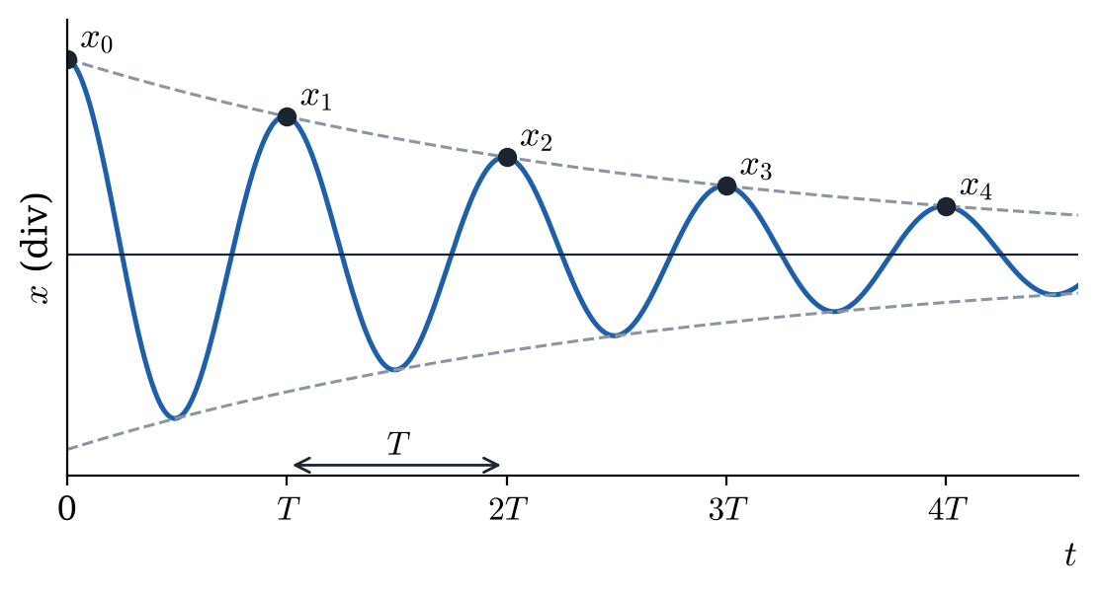
Figura 1. Oscilación subamortiguada y máximos sucesivos.
Basta con leer en la escala los máximos sucesivos a un mismo lado del cero, $x_{0},x_{1},x_{2},…$, separados un periodo $T$. Cada máximo es el anterior multiplicado por el mismo factor $e^{−γT/2}$, así que el cociente entre dos máximos consecutivos es constante. Su logaritmo es el decremento logarítmico:
$$δ=ln\frac{x_{n}}{x_{n+1}}=\frac{γT}{2}.$$
Por tanto $x_{n}=x_{0} e^{−δn}$ y, tomando logaritmos,
$$lnx_{n}=lnx_{0}−δ n.$$
Al representar $lnx_{n}$ frente a $n$ los puntos forman una recta de pendiente $−δ$. A partir de $δ$ se calculan el ritmo de amortiguamiento, $γ=2δ/T$, y el factor de calidad, $Q=ω_{0}/γ$. Como el amortiguamiento es débil, $T$ es prácticamente igual al periodo propio $T_{0}$.

Montaje experimental
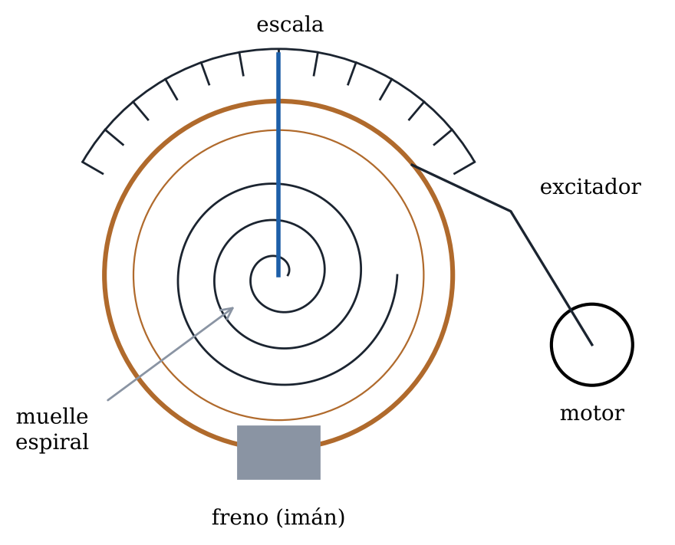
Figura 2. Péndulo de Pohl.
El freno se alimenta desde la salida de alterna de la fuente a través de un rectificador, que convierte la corriente en continua, con el amperímetro en serie para leer la corriente del freno, $I_{B}$. El motor no se usa en esta práctica. Antes de empezar, con el freno apagado, se gira a mano el disco del motor hasta que la flecha de la rueda quede en el cero de la escala.
Precaución: el freno admite como máximo 1 A. No pase de 10 V en la salida de alterna.

Resultados

Parte A. Periodo propio
Con el freno apagado, desviar la rueda unas 15 divisiones, soltarla y medir con el cronómetro el tiempo de 20 oscilaciones completas, $t_{20}$. Repetir la medida cinco veces. El periodo propio es $T_{0}={\overset{‾}{t}}_{20}/20$ y la frecuencia propia, $ω_{0}=2π/T_{0}$.
Tabla 1. Periodo propio. Escriba $T_{0}$ y $ω_{0}$ con su error.
$t_{20,1}$ (s) | $t_{20,2}$ (s) | $t_{20,3}$ (s) | $t_{20,4}$ (s) | $t_{20,5}$ (s) | $T_{0}$ (s) | $ω_{0}$ (rad/s)

Parte B. Oscilación amortiguada
Poner el freno a $V_{B}$ = 4 V y anotar la corriente $I_{B}$ en la última fila de la Tabla 2. Girar la rueda hacia la derecha hasta 15 divisiones, que es $x_{0}$, y soltarla. Leer los máximos sucesivos a la derecha, $x_{1},x_{2},…$, hasta que sean menores que 1 división. Es más fácil entre dos: uno sigue la flecha y canta el número y el otro lo apunta. Repetir con $V_{B}$ = 6 V y 8 V.
Tabla 2. Máximos sucesivos, en divisiones.
$n$ | $x_{n}$ (4 V) | $lnx_{n}$ (4 V) | $x_{n}$ (6 V) | $lnx_{n}$ (6 V) | $x_{n}$ (8 V) | $lnx_{n}$ (8 V)
0
1
2
3
4
5
6
7
8
9
$I_{B}$ (A)

Cuestiones
1. Represente en una sola gráfica $lnx_{n}$ frente a $n$ para las tres tensiones, con la recta de ajuste de cada serie.
Pegue aquí la gráfica

2. De la pendiente de cada recta obtenga $δ$ con su error. Calcule $γ=2δ/T_{0}$ y $Q=ω_{0}/γ$.
Tabla 3. Decremento logarítmico, ritmo de amortiguamiento y factor de calidad.
$V_{B}$ (V) | $I_{B}$ (A) | $δ$ | $γ$ (s⁻¹) | $Q$ | $γ/I_{B}^{2}$ (s⁻¹A⁻²)
4
6
8
3. Si el frenado crece como el cuadrado de la corriente, la última columna de la Tabla 3 debe dar el mismo valor en las tres filas. Calcule el cociente entre el mayor y el menor de esos tres valores. Si sale menor que 1,2 (diferencia menor del 20 %), escriba «sí, se cumple $γ∝I_{B}^{2}$»; si no, escriba «no».
Tabla 4. Dependencia del amortiguamiento con la corriente.
Mayor/menor | ¿Se cumple $γ∝I_{B}^{2}$?

